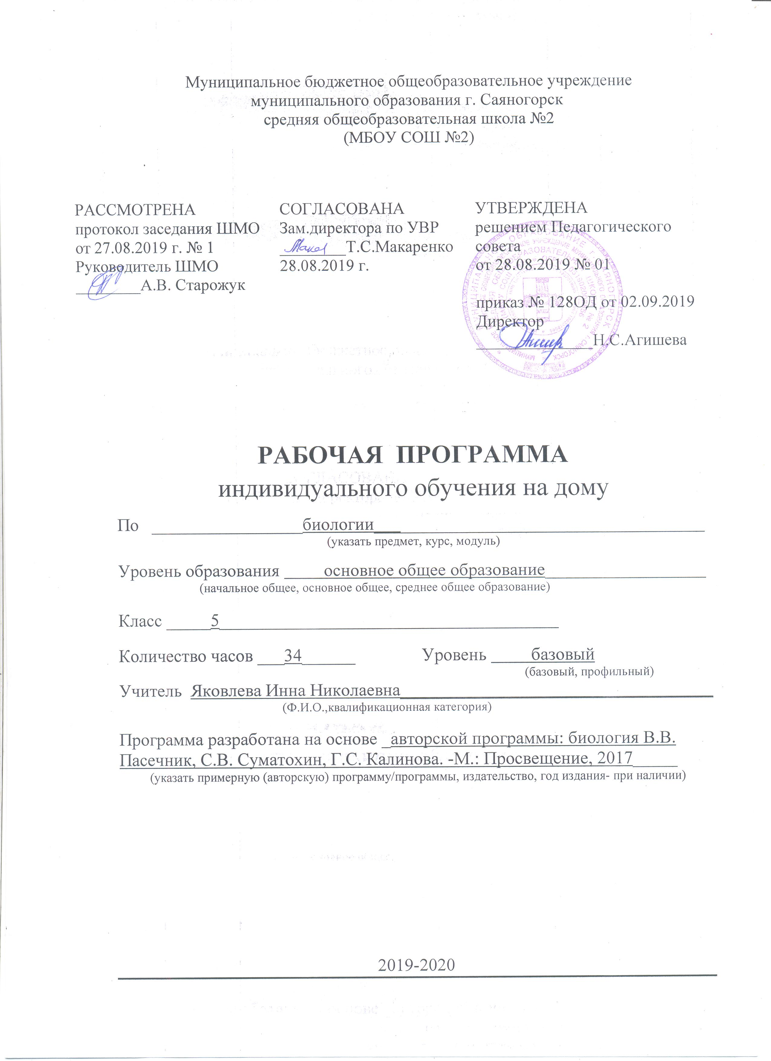
ПЛАНИРУЕМЫЕ РЕЗУЛЬТАТЫ ОСВОЕНИЯ УЧЕБНОГО ПРЕДМЕТА «БИОЛОГИЯ»
Личностные результаты:
1) в ценностно-ориентационной сфере — формирование чувства гордости за российскую биологическую науку, гуманизма, целеустремленности, научного мировоззрения;
2) умение управлять своей познавательной деятельностью, развитие познавательного интереса;
3) формирование любви и бережного отношения к родной природе, элементов экологической культуры;
4) формирование ответственного отношения к соблюдению правил техники безопасности.

Метапредметные результаты:
1) умение проводить наблюдения в живой природе, делать выводы, фиксировать и оформлять их результаты;
2) формирование навыки работы с текстом и иллюстрациями учебника;
3) умение выделять существенные признаки изучаемых живых организмов;
4) умение анализировать и обобщать имеющие знания, проводить анализ
связей организмов со средой обитания;
5) использование различных источников для получения необходимой биологической информации.

Предметные результат:
1) иметь представление о биологии как науке, о методах её изучения, о значении биологических знаний в современной жизни и роли биологической науки в жизни общества;
2) давать определения изученных понятий: «биология», «экология», «биосфера», «царства живой природы», «экологические факторы», «клетка», элементам клетки, «клеточное строение живых организмов», «семенные растения», «плод», «цветок», «жизненные формы»;
3) знать названия, описывать и различать изученные царства живых организмов;
4) иметь начальные представления о многообразии растений и животных, о сезонных изменениях в их жизни, о связи со средой обитания;
5) иметь начальные представления о строении клетки, её химическом составе и жизнедеятельности;
6) знать устройство увеличительных приборов, уметь работать с ними, иметь навыки приготовления микропрепаратов;
7) иметь первоначальные понятия о тканях и выполняемых ими функциях в растительном организме;
8) иметь представление, начальные сведения о бактериях, грибах, водорослях, лишайниках, мхах, папоротниках, хвощах и плаунах, голосеменных и покрытосеменных растениях, их строении и роли в природе и жизни человека.

Основные направления коррекционно-развивающей работы на уроках
Коррекция отдельных сторон психической деятельности: коррекция – развитие восприятия, представлений, ощущений; коррекция – развитие памяти; коррекция – развитие внимания; формирование обобщенных представлений о свойствах предметов (цвет, форма, величина); развитие пространственных представлений и ориентации; развитие представлений о времени.
Развитие различных видов мышления: развитие наглядно-образного мышления; развитие словесно-логического мышления (умение видеть и устанавливать логические связи между предметами, явлениями и событиями).
Развитие основных мыслительных операций: развитие умения сравнивать, анализировать; развитие умения выделять сходство и различие понятий; умение работать по словесной и письменной инструкциям, алгоритму; умение планировать деятельность.

Коррекционные возможности предмета
1.Формирование навыков учебной деятельности, развитие навыков самоконтроля.
2.Формирование самостоятельных высказываний, обогащение словаря обучающихся, развитие коммуникативных навыков.
3.Формирование мыслительных операций, активизация познавательной деятельности обучающихся.
Для эффективного усвоения обучающимся учебного материала по биологии в программу общеобразовательной школы внесены изменения. Материал для усвоения обучающимися перерабатывается, сокращается, конспектируется, упрощается. Широко используются таблицы, схемы, рисунки.

СОДЕРЖАНИЕ УЧЕБНОГО ПРЕДМЕТА «БИОЛОГИЯ»

Введение
Биология – наука о живой природе. Методы исследования в биологии. Отличительные признаки живого и неживого. Среды обитания. Взаимосвязь организмов в природе. Влияние человека на природу, ее охрана.

Клеточное строение организмов
Устройство увеличительных приборов (лупа, световой микроскоп). Клетка, ее строение: оболочка, цитоплазма, ядро, вакуоль, пластиды. Жизнедеятельность клетки: поступление веществ в клетку, дыхание, питание, рост, развитие, деление клетки. Понятие «ткань» и виды тканей растений и животных.

Многообразие организмов
Классификация живых организмов. Строение и жизнедеятельность бактерий. Размножение бактерий. Бактерии, их роль в природе и жизни человека. Разнообразие бактерий.
. Грибы. Общая характеристика грибов, их строение и жизнедеятельность. Шляпочные грибы. Съедобные и ядовитые грибы. Правила сбора съедобных грибов и их охрана. Профилактика отравления грибами. Дрожжи, плесневые грибы. Грибы-паразиты. Роль грибов в природе и жизни человека.
Характеристика царства растений. Водоросли. Лишайники. Мхи, папоротники, плауны, хвощи. Голосеменные и покрытосеменные растения.
Характеристика царства животных. Подцарство одноклеточных. Значение одноклеточных в природе и человека. Беспозвоночные и позвоночные. Многообразие живых организмов и их охрана.

ТЕМАТИЧЕСКОЕ ПЛАНИРОВАНИЕ

№ п/п | Разделы | Кол-во часов
 | Введение | 4
1 | Биология как наука | 1
2 | Методы биологии | 1
3 | Среды обитания | 1
4 | Влияние человека на природу | 1
 | Клеточное строение организмов | 7
1 | Устройство увеличительных приборов | 1
2 | Химический состав клетки | 1
3 | Строение клетки | 1
4 | Жизнедеятельность клетки | 1
5 | Понятие о растительных тканях | 1
6 | Понятие о животных тканях | 1
7 | Обобщение по теме | 1
 | Многообразие организмов | 23
1 | Классификация живых организмов | 1
2 | Царство бактерий | 1
3 | Значение бактерий в природе и для человека | 1
4 | Царство грибы | 1
5 | Значение грибов в природе и для человека | 1
6 | Общая характеристика царства растений | 1
7 | Водоросли | 1
8 | Лишайники | 1
9 | Значение лишайников в природе и для человека | 1
10 | Мхи, среда обитания, значение | 1
11 | Плауны | 1
12 | Хвощи | 1
13 | Папоротники | 1
14 | Голосеменные растения | 1
15 | Покрытосеменные растения | 1
16 | Общая характеристика царства животных | 1
17 | Одноклеточные животные | 1
18 | Значение одноклеточных животных для человека и в природе | 1
19 | Беспозвоночные животные | 1
20 | Позвоночные животные | 1
21 | Охрана животных и растений. Заповедники | 1
22 | Охраняемые животные и растения Хакасии | 1
23 | Многообразие живых организмов | 1
 | Итого | 34

